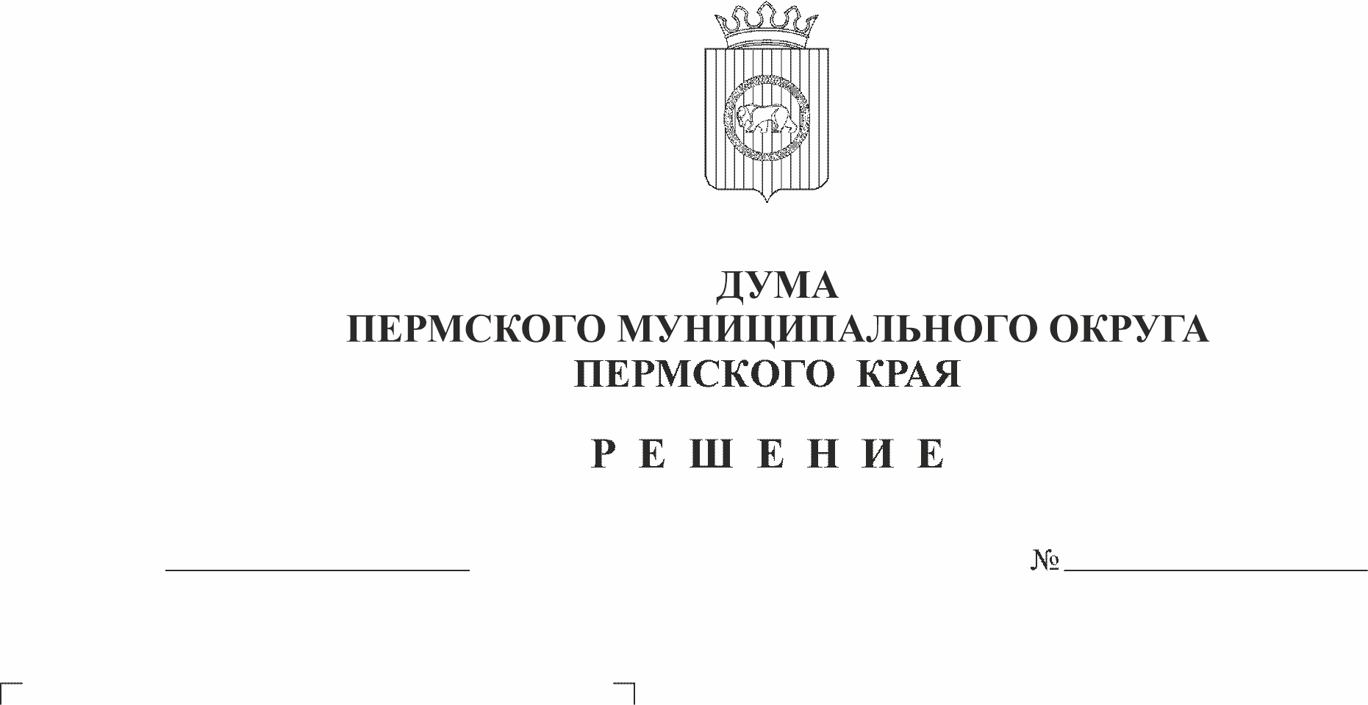
О внесении изменений в приложения
20
20.10.2022
2, 3 к решению Думы Пермского муниципального округа
от 29.09.2022 № 15
«О ликвидации представительных органов сельских поселений и Пермского муниципального района
как юридических лиц»
На основании статьи 41 Федерального закона от 06.10.2003 № 131-ФЗ «Об общих принципах организации местного самоуправления в Российской Федерации», статей 61 – 64 Гражданского кодекса Российской Федерации, части 5 статьи 4 Закона Пермского края от 29.04.2022 № 75-ПК «Об образовании нового муниципального образования Пермский муниципальный округ Пермского края», в связи с прекращением полномочий Земского Собрания Пермского муниципального района и представительных органов сельских поселений Пермского муниципального района,
Дума Пермского муниципального округа Пермского края РЕШАЕТ:
1. Внести в приложение 2 к решению Думы Пермского муниципального округа от 29.09.2022 № 15 «О ликвидации представительных органов сельских поселений и Пермского муниципального района как юридических лиц» следующие изменения:
в Плане ликвидационных мероприятий позицию:
4. | Публикация сообщения о ликвидации юридического лица и о порядке и сроке заявления требований его кредиторами, с указанием адреса, по которому могут быть направлены заявления. | Не более 7 дней с даты принятия решения о ликвидации | Не позднее 07 сентября 2022 | Приказ ФНС РФ от 16 июня 2006 г. № САЭ-3-09/355@ «Об обеспечении публикации и издания сведений о государственной регистрации юридических лиц в соответствии с законодательством  Российской Федерации о государственной регистрации».
изложить в следующей редакции:
4. | Публикация сообщения о ликвидации юридического лица в Едином федеральном реестре сведений о фактах деятельности юридических лиц.  Публикация сообщения о ликвидации юридического лица в «Вестнике государственной регистрации». | в течение трех рабочих дней после принятия решения о ликвидации  После внесения записи в ЕГРЮЛ о нахождении юридического лица в процессе ликвидации | Не позднее 04 октября 2022 | Федеральный закон от 08.08.2001 № 129-ФЗ (ред. от 14.07.2022) «О государственной регистрации юридических лиц и индивидуальных предпринимателей».  ФНС РФ от 16 июня 2006 г. № САЭ-3-09/355@ «Об обеспечении публикации и издания сведений о государственной регистрации юридических лиц в соответствии с законодательством Российской Федерации о государственной регистрации».
2. Внести в приложение 3 к решению Думы Пермского муниципального округа от 29.09.2022 № 15 «О ликвидации представительных органов сельских поселений и Пермского муниципального района как юридических лиц» следующие изменения:
2.1. в пункте 5 слова «Морозов Сергей Константинович» заменить словами «Скосырева Екатерина Дмитриевна».
2.2. в пункте 6 слова «Сыпачева Лиана Адиковна» заменить словами «Исаева Светлана Ульфатовна».
2.3. в пункте 8 слова «Ахматова Наталья Викторовна» заменить словами «Ахматова Гульшат Рифмировна».
2.4. в пункте 10 слова «Мартусевич Светлана Борисовна» заменить словами «Пономарева Татьяна Алексеевна».
2.5. в пункте 13 слова «Болотов Михаил Алексеевич» заменить словами «Фоминых Людмила Юрьевна».
3. Настоящее решение вступает в силу со дня его принятия и применяется к правоотношениям, возникшим с 29 сентября 2022 года.
4. Опубликовать (обнародовать) настоящее решение в бюллетене муниципального образования «Пермский муниципальный округ».
5. Контроль за исполнением настоящего решения возложить на комитет Думы Пермского муниципального округа Пермского края по местному самоуправлению и социальной политике.

Председатель Думы
Пермского муниципального округа
Пермского края Д.В. Гордиенко

И.п. главы муниципального округа -
главы администрации Пермского
муниципального округа В.Ю. Цветов

